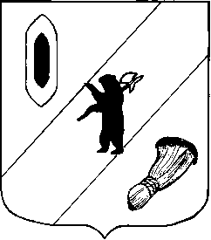

АДМИНИСТРАЦИЯ ГАВРИЛОВ-ЯМСКОГО

МУНИЦИПАЛЬНОГО РАЙОНА

**ПОСТАНОВЛЕНИЕ**

25.04.2025 № 362

О возобновлении отопительного

сезона 2024-2025 годов

С учетом установления низкой температуры наружного воздуха и руководствуясь статьей 26 Устава Гаврилов-Ямского муниципального района Ярославской области,

АДМИНИСТРАЦИЯ МУНИЦИПАЛЬНОГО РАЙОНА ПОСТАНОВЛЯЕТ:

1. Возобновить отопительный сезон 2024-2025 годов на территории Великосельского, Шопшинского, Митинского сельских поселений 25.04.2025 года.

2. Рекомендовать Администрации городского поселения Гаврилов-Ям принять нормативный правовой акт о возобновлении отопительного сезона 2024-2025 годов на территории городского поселения Гаврилов-Ям с 25.04.2025.

3. Организациям коммунального комплекса, обеспечивающим теплоснабжение потребителей социальной сферы и жилищного фонда на территории сельских поселений, указанных в пункте 1 настоящего постановления, возобновить с 25.04.2025 отпуск тепла.

4. Руководителям бюджетных учреждений, имеющих на балансе котельные, возобновить отопление учреждений с 25.04.2025.

5. Постановление Администрации Гаврилов-Ямского муниципального района от 19.04.2025 № 337 «Об окончании отопительного сезона 2024-2025 годов» признать утратившим силу.

6. Постановление опубликовать в районной массовой газете «Гаврилов-Ямский вестник» и разместить на официальном сайте Администрации Гаврилов-Ямского муниципального района.

7. Контроль за исполнением постановления возложить на заместителя Главы Администрации муниципального района Таганова В.Н.

8. Постановление вступает в силу с 25.04.2025.

Исполняющий обязанности

Главы Гаврилов-Ямского

муниципального района А.Ю. Романюк